ΠΡΟΓΡΑΜΜΑ

Χρυσοπράσινο Φύλο
Στίχοι: Λ. Μαλένης
Μουσική: Μ. Θεοδωράκης

Έλα πάρε μου τη λύπη
Στίχοι: Ν. Γκάτσος
Μουσική: Μ. Χατζηδάκης

Μυρτιά
Στίχοι: Ν. Γκάτσος
Μουσική: Μ. Θεοδωράκης

Στο Λαύριο γίνεται χορός
Στίχοι: Ν. Γκάτσος
Μουσική: Μ. Χατζηδάκης

Τσάμικος
Στίχοι: Ν. Γκάτσος
Μουσική: Μ. Χατζηδάκης

Την Ελλάδα αγαπώ
Στίχοι: Ε. Παλληκαρίδης
Μουσική: Μ. Τόκας

Ψιντρή βασιλιτζιά
Παραδοσιακό

Γιασεμίν
Παραδοσιακό

Έλα κορού
Στίχοι: Δ. Λιπέρτης
Μουσική: Α. Λυμπουρίδης

Τυλληρκώτισσα
Παραδοσιακό

Δροσούλα
Στίχοι: Κ. Μόντης
Μουσική: Α. Λυμπουρίδης

Το Ματσικόριδον
Στίχοι: Α. Ροδίνη
Μουσική: Α. Λυμπουρίδης

Ούλλα χαλάλιν του
Στίχοι: Α. Γρηγορίου
Μουσική: Μ. Βιολάρης

Το τέρτιν
Παραδοσιακό

Η Χορωδία του Δήμου Μέσα Γειτονιάς Κύπρου, υπό τη διεύθυνση της μαέστρου κας Μαρίνας Σπύρου, είναι τετράφωνη μικτή και αποτελείται από 45 μέλη. Η σύσταση της χορωδίας δημιουργήθηκε τον Σεπτέμβριο του 1998. Στο διάστημα αυτό έχει αναπτύξει πολύμορφη δραστηριότητα. Έλαβε μέρος σε διάφορες εκδηλώσεις εντός και εκτός Δήμου καθώς επίσης και σε πολλά καλλιτεχνικά και χορωδιακά φεστιβάλ στη Κύπρο και στο εξωτερικό. Τον Απρίλιο του 2014 έλαβε μέρος στο «Festival de musique» της Γαλλίας αφήνοντας τις καλύτερες εντυπώσεις. Τον Ιούλιο του 2015 συμμετείχε με μεγάλη επιτυχία στο «Meditteranean Folklor Festival» της Βαρκελώνης. Τον Σεπτέμβριο του 2016 παρουσιάστηκε στο Άλσος Βείκου στα πλαίσια των καλοκαιρινών εκδηλώσεων του Δήμου Γαλατσίου. Το ρεπερτόριο της Χορωδίας περιλαμβάνει έντεχνα ελληνικά, κυπριακά, δημοτικά τραγούδια και ύμνους.

ΚΥΠΡΙΑΚΗ ΠΡΕΣΒΕΙΑ
ΣΠΙΤΙ ΤΗΣ ΚΥΠΡΟΥ

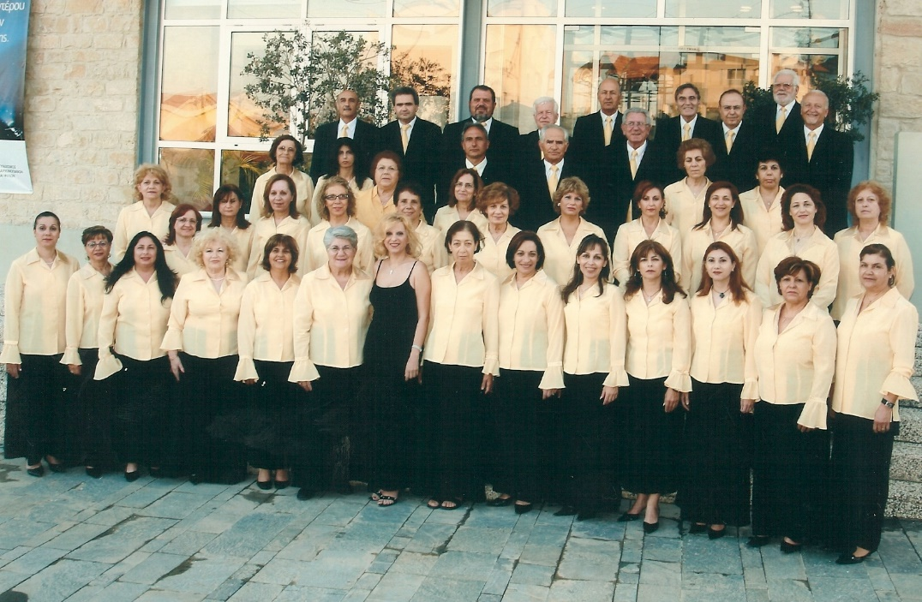
Μουσικό ταξίδι
Η μουσική ενώνει

Με τη Χορωδία του Δήμου Μέσα Γειτονιάς Κύπρου
υπό τη διεύθυνση της μαέστρου Μαρίνας Σπύρου
Στο πιάνο ο Σάββας Κωνσταντινίδης

Δευτέρα 9 Οκτωβρίου 2017
Ώρα 20:00

Σπίτι της Κύπρου
Ξενοφώντος 2^{Α}, 105 57 Αθήνα

